LA JUNTA DE GOBIERNO DEL SISTEMA PARA EL DESARROLLO INTEGRAL DE LA FAMILIA DEL ESTADO DE HIDALGO, EN EJERCICIO DE LAS ATRIBUCIONES QUE NOS CONFIERE EL ARTÍCULO 33 FRACCIÓN IV Y IX DE LA LEY DE ASISTENCIA SOCIAL PARA EL ESTADO DE HIDALGO, ASÍ COMO EL ARTÍCULO 14 DE LA LEY DE ENTIDADES PARAESTATALES DEL ESTADO DE HIDALGO, Y

CONSIDERANDO

PRIMERO. Que dentro de la propuesta de las Naciones Unidas para 2030, a través de la Asamblea General, de la cual México es Estado Parte, se estableció una Agenda denominada “Transformar nuestro mundo: la Agenda 2030 para el Desarrollo Sostenible". Uno de los objetivos establecidos es “Poner fin al hambre, lograr la seguridad alimentaria, la mejora de la nutrición y promover la agricultura sostenible”, cuyo propósito es entre otros, promover el acceso de las personas que cursan alguna situación vulnerable, incluidos los lactantes, personas con discapacidad, adultas mayores, a una alimentación sana, nutritiva y suficiente.

SEGUNDO: Que, en el marco de la Constitución Política del Estado de Hidalgo en su Título Segundo de los Derechos Humanos y sus garantías, señala que niños, niñas, adolescentes, adultos mayores y personas con discapacidad, tienen derecho a la satisfacción de sus necesidades de alimentación nutritiva, suficiente y de calidad, salud, educación y sano esparcimiento para su desarrollo integral, así como a la convivencia familiar.

TERCERO: Que el Plan Estatal de Desarrollo Actualizado en el Plan de Acción de la política sectorial 2020 – 2030 en materia de reducción de pobreza, expresa las siguientes Acciones estratégicas E: Consolidar las estrategias y acciones en materia de seguridad alimentaria para la población con esta carencia, E1 Desarrollar estrategias de atención integral para la auto producción sostenible y sustentable de alimentos en las familias de las localidades de muy alta y alta marginación. F: Proyectos regionales para abatir la pobreza F2: Instrumentar un esquema integral de seguimiento a personas que reciben programas sociales y su nivel de vulnerabilidad. F3: Identificar y difundir buenas prácticas de proyectos de traspatio, familiares y comunitarios entre la población en condición de pobreza susceptible de aplicarlos, en consonancia con el Plan Estatal 2016 - 2022 enmarca en el eje 3. Hidalgo con bienestar, apartado 3.1. Desarrollo social, integral y solidario Impulsar el desarrollo humano e incluyente de todas las personas a través de la articulación de políticas públicas encaminadas al desarrollo integral de las comunidades y las familias, en ámbitos como la alimentación, combate a la pobreza, seguridad, asistencia e inclusión social, vivienda digna, prestación de servicios, bienestar infantil y aplicación de la perspectiva de género.

CUARTO: Que el artículo 11 de la Ley de Asistencia Social, señala “Se consideran servicios de asistencia social, al conjunto de acciones tendientes a modificar y mejorar las circunstancias de carácter social que impidan el desarrollo integral del individuo, así como la protección física, mental y social de personas en estado de necesidad, indefensión, desventaja física y/o mental, hasta lograr su incorporación a una vida plena y productiva”, Previamente en el Artículo 10, fundamenta las acciones asistenciales de la siguiente manera: “Los servicios y acciones que se diseñen, implementen y ejecuten por parte del Organismo, serán con base a indicadores y a la metodología de marco lógico, mismos que deberán revisarse de manera anual y estar vinculados con el proceso presupuestario, dando respuesta a la prevención, atención de problemas o necesidades asistenciales identificadas en los grupos vulnerables, de conformidad con la legislación aplicable”.

QUINTO: Que el Sistema para el Desarrollo Integral de la Familia del Estado de Hidalgo, tiene como objeto promover y realizar servicios y acciones en materia de asistencia social en corresponsabilidad con las Instituciones Públicas y Privadas, con la finalidad de contribuir a disminuir la vulnerabilidad social. En este contexto el Sistema para el Desarrollo Integral de la Familia del Estado de Hidalgo promueve el desarrollo comunitario a través del proyecto denominado “Programa Salud y Bienestar Comunitario” (PSBC).

SEXTO: Que el proyecto “Programa Salud y Bienestar Comunitario” tiene como objetivo fortalecer las determinantes sociales de la salud y el bienestar comunitario en localidades de alta y muy alta marginación, mediante la implementación de proyectos comunitarios y el desarrollo de capacidades individuales y colectivas que permitan mejorar los estilos de vida saludable. Desde un enfoque de derechos, se orientan a generar alternativas de solución para la satisfacción de necesidades básicas (comida, agua, protección, ingreso, seguridad y trabajo), el mantenimiento o mejora del entorno ecológico, una convivencia bajo los términos de igualdad y solidaridad, así como la prevención y resiliencia, ante emergencias y desastres expresados a través de siete componentes. Estos componentes constituyen formas de comportamiento humano cotidiano que expresan el desarrollo individual y colectivo de capacidades para el autocuidado, la recreación y manejo del tiempo libre, la gestión integral de riesgos, los espacios habitables sustentables, la alimentación correcta y local, la sustentabilidad y economía solidaria. En este sentido el “Programa Salud y Bienestar Comunitario” pretende contribuir a mejorar las condiciones sociales de vida, a través de la organización comunitaria para que en las comunidades se articulen, es decir, aprovechen todos sus recursos, sean corresponsables, tengan cohesión social, diagnostiquen y prioricen sus acciones colectivas, que permita contar con un mayor acceso a bienes y servicios.

SÉPTIMO: Que el proyecto “Programa Salud y Bienestar Comunitario” (PSBC) por sus propias dimensiones de cobertura y garantía de transparencia, requiere de Reglas de Operación específicas y la publicación de las mismas en términos y plazos señalados por la Ley de Desarrollo Social del Estado de Hidalgo.

OCTAVO: Que la nueva política del Gobierno del Estado de Hidalgo, plasmada en el Plan Estatal de Desarrollo, el cual refleja la alineación con los Objetivos de Desarrollo Sostenible, con fin de la pobreza y Salud y Bienestar Comunitario en las localidades de alta y muy alta marginación.

Por lo anterior, tenemos a bien expedir el siguiente:

A C U E R D O

QUE CONTIENE LAS REGLAS DE OPERACIÓN CORRESPONDIENTES AL PROYECTO “PROGRAMA SALUD Y BIENESTAR COMUNITARIO”.

- GLOSARIO DE TÉRMINOS

Para los efectos del Programa de Salud y Bienestar Comunitario, en las presentes Reglas de Operación se entenderá por:

- Acta Constitutiva: Documento generado en Asamblea Comunitaria con vigencia de dos años, en el cual queda establecido el nombre, la edad, el domicilio y firma de quienes integran el Grupo de Desarrollo, sus funciones y la forma en que éste operará. Así como nombre, fecha y lugar de nacimiento, sexo, domicilio y firma de la persona representante del Grupo de Desarrollo
- Asamblea Comunitaria: Reunión general de miembros de una localidad para decidir sobre asuntos relativos a la salud y el bienestar comunitario, tiene entre sus finalidades conformar un Grupo de Desarrollo, informar y tomar decisiones, así como darle seguimiento a las mismas.
- Autogestión comunitaria: Proceso formativo que implica acciones participativas para la toma de decisiones individuales, familiares y colectivas en torno la salud comunitaria, y para disminuir la dependencia de las ayudas gubernamentales dirigidas a sobrevivir. Lo cual requiere la creación de alianzas y redes con otras organizaciones y participación en las estructuras de poder.
- APCE: Atención a Población en Condiciones de Emergencia.
- Capacitación: Es un proceso continuo y sistemático, con objetivos, fechas y horarios determinados, en el cual se intercambian conocimientos y habilidades que favorecen el crecimiento individual y grupal y, por ende, el desarrollo comunitario. Dependiendo de los temas, se requiere un mínimo de tiempo de duración. La planeación de una capacitación se encuentra en una carta descriptiva. Para el programa “Salud y Bienestar Comunitario” la capacitación responde a las necesidades y problemáticas detectadas por las mismas comunidades.
- Comité de Contraloría Social (CCS): Comité de Contraloría Social Se constituye por la población atendida del Programa “Salud y Bienestar Comunitario” electos democráticamente e integrados de manera organizada, independiente, voluntaria y honorífica, constituido para verificar la adecuada ejecución del Programa, la correcta aplicación de los recursos públicos asignados y el cumplimiento de las metas.
- Comunidad: Es la unidad social con autonomía y estabilidad relativa, que habita un territorio geográfico delimitado y cuyos miembros entre sí mantienen relaciones directas, patrones de conducta comunes y un código normativo que respetan de común acuerdo, debido a que sus referencias ideológicas y culturales son las mismas.
- CONAPO: Consejo Nacional de Población.
- Convenio de Coordinación: El instrumento que suscribe el Sistema Estatal para el Desarrollo Integral de la Familia con los Sistemas Municipales para el Desarrollo Integral de la Familia, para la asignación en especie de los apoyos, servicios y proyectos alineados al Programa Salud y Bienestar Comunitario.
- Desarrollo Comunitario: Es un proceso coordinado y sistemático de acciones que responden a las necesidades, problemas y demandas sociales de las comunidades ubicadas en las localidades marginadas y con insuficiente utilización de los recursos disponibles, para que las y los habitantes mejoren sus condiciones sociales y su calidad de vida, siendo sujetos activos de su propio desarrollo.
- Determinantes sociales de la salud. De acuerdo con la Organización Mundial de la Salud, son las circunstancias en las que las personas nacen, crecen, viven, trabajan y envejecen, incluido el sistema de salud. Esas circunstancias son el resultado de la distribución del dinero, el poder y los recursos a nivel mundial, nacional y local, que depende a su vez de las políticas adoptadas. Los determinantes sociales de la salud explican la mayor parte de las inequidades sanitarias, esto es, de las diferencias injustas y evitables observadas en y entre los países en lo que respecta a la situación sanitaria
- Diagnóstico Exploratorio (DE): Es el ejercicio inicial analítico que constata las características económicas, sociales, políticas, culturales, demográficas y topográficas de la comunidad, de manera que se ubiquen las circunstancias de las cuales se parte.
- Diagnóstico participativo (DP): Es el primer ejercicio de reflexión de la realidad que llevan a cabo, en conjunto, el Grupo de Desarrollo y la promotoría, basado en la metodología de planeación participativa, que permite identificar y priorizar sus problemáticas, y establecer alternativas de solución, todo ello como punto de partida para tomar decisiones y mejorar sus condiciones de vida.
- Estilos de Vida Saludables: Son formas de comportamiento humano, cotidiano que expresan el desarrollo individual y colectivo de capacidades para: el autocuidado, la recreación y manejo del tiempo libre, la gestión integral de riesgos, los espacios habitables sustentables, la alimentación correcta y local, la sustentabilidad, la economía solidaria.
- Estrategia Anual de Inversión Comunitaria (EAIC). Expediente técnico en la que se detallan los proyectos sociales o productivos, las acciones de capacitación, asesoría técnica y sus respectivos requerimientos de financiamiento, que corresponden a las alternativas de acción colectiva que el GD ha identificado como prioritarios en su Programa de Trabajo Comunitario.
- Grupo de Desarrollo (GD): Es el conjunto de personas que se constituyen mediante asamblea como organización comunitaria, con el propósito de impulsar los trabajos para la salud y el bienestar de su localidad. Es conformado por personas que han decidido trabajar libre, gratuita y voluntariamente, sin discriminación por sexo, género, rango social, orientación, sexual o cualquier otro motivo o circunstancia. Apoyados por personas de la misma conocidos como colaboradores ya que no aparecen en el acta constitutiva, más sin en cambio tienen los mismos derechos.
- Proyecto Anual de Salud y Bienestar Comunitario (PASBIC). Es un instrumento de planeación del área de Desarrollo Comunitario del DIF Estatal Hidalgo, de elaboración anual, donde se plantea detalladamente el conjunto de acciones que impulsan el bienestar colectivo, a través de la promoción de la salud comunitaria.
- Planeación participativa. Proceso donde la comunidad participa en forma activa y decisoria en la elaboración del plan del desarrollo de la comunidad, es el involucramiento de la gente para identificar problemáticas basadas en su realidad social generando procesos de concientización y análisis para la solución, mediante la autogestión de capacitación, apoyos y servicios impulsando el desarrollo comunitario.
- Población atendida: Son las personas beneficiarias que reciben directamente subsidios, al haber cumplido con los criterios de elegibilidad y con los requerimientos establecidos en las disposiciones aplicables relativas al Programa “Salud y Bienestar Comunitario”.
- Programa de Trabajo Comunitario (PTC): Es el documento que contiene la propuesta de trabajo del GD para la solución de las problemáticas identificadas en el Diagnóstico Participativo, en función de una visión integral que incluye las responsabilidades y tareas de los y las integrantes del GD.
- Promotoría: Es el recurso humano fundamental (municipal/estatal), que apoya al Sistema Estatal para el Desarrollo Integral de la Familia en el proceso de instalación, implementación y seguimiento del Programa “Salud y Bienestar Comunitario”. Acompaña y guía al GD a lo largo de todas las fases de acción comunitaria, lo asesora y le brinda las herramientas necesarias para sus procesos de reflexión, planeación, ejecución, gestión y formación de promotores y promotoras comunitarias.
- Promotor comunitario: El recurso humano de la localidad que desarrolla actividades en forma altruista en beneficio de la comunidad y forma parte del grupo de desarrollo.
- Promotor Municipal: El recurso humano fundamental municipal que apoya el proceso de instalación, implementación y seguimiento del programa. Acompaña y guía al Grupo de Desarrollo a lo largo de todas las fases de acción comunitaria, lo asesora y le brinda las herramientas necesarias para sus procesos de reflexión, planeación, ejecución y gestión.
- Promotor Estatal: El recurso humano estatal que apoya el proceso, implementación y seguimiento del programa. Acompaña y guía al formador municipal en sus actividades
- Proyectos Comunitarios: Son un conjunto de actividades concretas, interrelacionadas y coordinadas entre sí, que se realizan con el fin de generar determinados bienes y servicios, capaces de resolver problemas comunitarios. Los proyectos comunitarios pueden ser sociales, culturales, de infraestructura, económicos, entre otros.
- Proyecto Social: Es el proyecto comunitario encaminado a brindar servicios que si bien no generan utilidad monetaria o rentabilidad económica proporcionan beneficios a nivel de la sociedad.
- Proyecto Productivo: Es el proyecto comunitario orientado a la producción de bienes y servicios materiales.
- Salud Comunitaria. Se refiere a la combinación de habilidades, creencias y ciencias, dirigidas hacia el mantenimiento y la mejora de la salud de todas las personas de la comunidad a través de la acción colectiva o social, para lograr un estado de completo bienestar físico, mental y social.
- Salud y Bienestar Comunitario: Para efectos de este programa, la salud y bienestar comunitario, es el estado de satisfacción de las necesidades de los integrantes de una comunidad, a través de la intervención en siete componentes: autocuidado de la salud, recreación y manejo del tiempo libre, gestión integral de riesgos, espacios habitables saludables, alimentación correcta y local, economía solidaria, así como sustentabilidad.
- Sistema DIF Hidalgo: Sistema para el Desarrollo Integral de la Familia del Estado de Hidalgo.
- SMDIF: Sistema Municipal para el Desarrollo Integral de la Familia.
- SNDIF: Sistema Nacional para el Desarrollo Integral de la Familia.

- INTRODUCCIÓN
La carencia de oportunidades, ausencia de capacidades y la marginación son escenarios desventajosos, que dan como resultado, entre otras problemáticas, una deficiente salud comunitaria, principalmente en las localidades de alta y muy alta marginación del estado de Hidalgo.
El Sistema Para el Desarrollo Integral de la Familia del Estado Hidalgo tiene como Misión, Contribuir a la mejora de la calidad de vida de la población en situación de vulnerabilidad, mediante la implementación de políticas, programas y proyectos de asistencia social que incrementen sus capacidades y que les permitan alcanzar un desarrollo humano.
En 2020 el SNDIF en correlación con la Ley de Asistencia Social, concibió como servicio básico la salud, por lo anterior implementa una estrategia fortaleciendo la salud y bienestar comunitario a través de prácticas de estilos de vida saludable y fomentando los procesos de organización, participación social y autogestión en localidades de alta y muy alta marginación, a través del Programa Salud y Bienestar Comunitario (PSBC) que es una forma de intervención gubernamental con visión de asistencia social corresponsable (es decir, no asistencialista).

Para el Sistema DIF Hidalgo el Programa Salud y Bienestar Comunitario (PSBC), se resume en el concepto de salud y bienestar comunitario y se refleja en la promoción de prácticas de estilos de vida saludables con énfasis en grupos vulnerables (indígenas, con discapacidad, adultos mayores, de la diversidad sexual), considerando central el fortalecimiento en capacidades individuales y colectivas, dirigidas a modificar sus condiciones sociales ambientales, económicas y en consecuencia mejorarlas. Incidiendo habitantes de localidades con alto y muy alto índice de marginación en el estado de Hidalgo.

- OBJETIVOS

  - Objetivo del Programa (PSBC Nacional)

Fortalecer las determinantes sociales de la salud y el bienestar comunitario en localidades de alta y muy alta marginación, mediante la implementación de proyectos comunitarios y el desarrollo de capacidades individuales y colectivas que permitan mejorar los estilos de vida saludable.

  - Objetivo General PSBC

Fortalecer los determinantes sociales de la salud y el bienestar comunitario en localidades de alta y muy alta marginación, mediante la implementación de proyectos comunitarios y el desarrollo de capacidades individuales y colectivas que permitan mejorar los estilos de vida saludables.

  - Objetivos Específicos

- Capacitar en la metodología de planeación participativa a los 21 promotores municipales que cuenten con localidades activas en el programa durante el año.
- Otorgar capacitaciones en la atención de los 7 estilos de vida saludable a los 43 grupos de desarrollo constituidos que cuenten con Diagnostico participativo (DP) y Plan de trabajo comunitario (PTC) durante el año.
- Otorgar proyectos comunitarios al 50% de grupos de desarrollo con Estrategias de Inversión Anual Comunitaria (EAIC).
- Otorgar apoyos sociales al 30% de grupos de desarrollo constituidos y en cobertura para mejorar los estilos de vida saludables con estrategias de intervención comunitaria.

- LINEAMIENTOS GENERALES

  - Cobertura geográfica
Localidades de alta y muy alta marginación del Estado de Hidalgo.

  - Población Objetivo
Localidades de alta y muy alta marginación, con Grupos de Desarrollo constituidos.

  - Criterios de elegibilidad y Requisitos de beneficiarios
    - Focalización
Se considera a la población que habita en localidades de alta y muy alta marginación, de acuerdo al Índice de Marginación por Localidad del Consejo Nacional de Población (CONAPO 2010) y que cuenten con acta constitutiva.

    - Proceso de selección
Las localidades de alta y muy alta marginación deberán contar con GD constituidos, diagnostico participativo (DP) y plan de trabajo comunitario (PTC) validado por delegado de la comunidad, por el Sistema Municipal DIF y Sistema DIF Hidalgo.

      - Requisitos

- Pertenecer a la población objetivo;
- Haber entregado el Acta Constitutiva del Grupo de Desarrollo;
- Diagnóstico Participativo y Programa de Trabajo Comunitario elaborados y suscritos por las personas que integran el Grupo de Desarrollo, validado por el Sistema DIF Hidalgo; y
- Haber hecho de la Estrategia Integral de Inversión Comunitaria (EAIC) en las oficinas del Sistema DIF Hidalgo.

      - Restricciones

- Localidades que no se encuentren catalogadas de alta y muy alta marginación de acuerdo al Índice de Marginación por Localidad del Consejo Nacional de Población (CONAPO 2010);
- Grupos de Desarrollo que carecen de Diagnóstico Exploratorio (DE) y Plan de Trabajo Comunitario PTC; y
- Grupos de desarrollo que no hayan entregado Estrategia Anual de Inversión Comunitaria (EAIC).

  - Características de los Apoyos
Son insumos en especie otorgados por el Sistema DIF Hidalgo, para la ejecución de los proyectos comunitarios realizados por los Grupos de Desarrollo mediante un expediente técnico (EAIC), en los siguientes rubros:

- Apoyo para proyectos productivos en el fortalecimiento de la economía solidaria, de manera grupal que acentúen y motiven la participación comunitaria
- Apoyo para espacios habitables sustentables con materiales de construcción.
- Apoyo con materiales, insumos y equipo para proyectos de recreación y manejo del tiempo libre.
- Apoyo con, equipos, herramientas e insumos, para la producción de alimentos a nivel familiar y comunitario.
- Apoyo con equipos, materiales, herramientas e insumos para proyectos encaminados al fomento del autocuidado de la salud para beneficio comunitario.

    - Capacitación

De acuerdo a las necesidades detectadas en las planeaciones participativas y plasmadas en su plan de trabajo comunitario (PTC) previamente validado de los grupos de desarrollo, las capacitaciones serán impartidas por personal con perfil acreditable, las cuales tienen como propósito atender sus necesidades en torno a disminuir las limitantes para su salud y bienestar comunitario:
- Capacitación a Grupos de Desarrollo constituido en la metodología de planeación participativa: Son talleres comunitarios otorgados por el Sistema DIF Hidalgo, para los grupos de desarrollo orientados a realizar la planeación participativa de las localidades beneficiadas.
- Capacitación a Grupos de Desarrollo, para la elaboración y gestión de productos comunitarios, (diagnósticos participativos, programas de trabajo comunitarios y proyectos comunitarios).
- Capacitación a Grupos de Desarrollo, para el fortalecimiento del desarrollo y manejo de proyectos comunitarios que le permitan a la población adquirir conocimientos, habilidades o destrezas en cada uno de los siguientes estilos de vida saludable: autocuidado, recreación y manejo del tiempo libre, gestión integral de riesgos, espacios habitables sustentables, alimentación correcta y local, economía solidaria y sustentabilidad; otorgado por personal experto en los temas.

    - Cuota de recuperación a cargo de la población beneficiada
- Para el caso de los apoyos referentes al Paquete de Gallineros Familiares y Paquete de Huerto Familiar, la cuota de recuperación de los mismos será aplicada conforme al Decreto que aprueba las Cuotas y Tarifas del Organismo Público Descentralizado de la Administración Pública Estatal denominado “Sistema Para el Desarrollo Integral de la Familia del Estado de Hidalgo” publicadas en el Periódico Oficial del estado de Hidalgo del ejercicio fiscal vigente.
- Con respecto a los apoyos sociales para espacios habitables sustentables familiares o comunitarios, la participación de las familias es a través de la aportación de mano de obra y en algunos casos materiales pétreos de la región, para la instalación de los mismos, los insumos otorgados son totalmente gratuitos.

  - Derechos y obligaciones.

    - Derechos de la población beneficiaria de los Grupos de Desarrollo
- Recibir información relacionada con el proyecto,
- Recibir por parte del Sistema DIF Hidalgo y SMDIF un trato respetuoso, digno y equitativo, sin distinción de edad, sexo, grupo étnico, partido político o religión;
- Solicitar y recibir información sobre el estado que guardan las gestiones que hubieren realizado;
- Participar de manera libre en los talleres de desarrollo comunitario, en los grupos de desarrollo y en todas las actividades que de esto se genere;
- Recibir las capacitaciones e insumos para implementar o consolidar proyectos comunitarios conforme a la normativa del programa y demás disposiciones aplicables; y
- Recibir Información y orientación clara y oportuna sobre la operación del proyecto.

    - Derechos del Sistema DIF Hidalgo
- Suscribir un Convenio de Coordinación con los SMDIF,
- Solicitar información al SMDIF sobre el avance de la operación del proyecto a nivel comunitario,
- Realizar visitas con el propósito de dar seguimiento y supervisión al SMDIF en las acciones inherentes al proyecto,
- Convocar a reuniones de trabajo a los SMDIF y beneficiarios para dar seguimiento a la operación del proyecto,
- Realizar recomendaciones al SMDIF y beneficiarios en la implementación del proyecto.

    - Derechos de los Sistemas DIF Municipales:
- Suscribir un Convenio de Coordinación con el Sistema DIF Hidalgo para la operación del proyecto;
- Recibir asesoría e información por parte del Sistema DIF Hidalgo;
- Realizar visitas durante el mes con el propósito de dar seguimiento a acciones de las personas beneficiadas;
- Convocar a reuniones de trabajo a grupos de desarrollo para dar seguimiento a la operación del programa;
- Vigilar la correcta aplicación de los apoyos, proyectos y servicios, apegados a las Reglas de Operación.

    - Obligaciones de la población beneficiaria
- Atender las observaciones emitidas por el SMDIF y el Sistema DIF Hidalgo derivadas de las visitas de supervisión;
- Asistir y participar en las capacitaciones programadas para el ejercicio vigente;
- Aplicar los conocimientos, las competencias y las habilidades adquiridas mediante las capacitaciones, en la implementación de proyectos comunitarios que mejoren las condiciones sociales de vida en la localidad que habitan;
- Utilizar adecuadamente los insumos otorgados para la implementación o consolidación de proyectos comunitarios para los cuales fueron programados;
- Proporcionar oportunamente la información que le sea solicitada por el SMDIF o el Sistema DIF Hidalgo; y
- Conformar e integrar un Comité de Contraloría Social.

    - Obligaciones del Sistema DIF Hidalgo

- Observar la normatividad estatal vigente aplicable;
- Brindar capacitación a Promotor Municipal;
- Dar a conocer las Reglas de Operación a los SMDIF;
- Dar seguimiento a la operación a través de concentración de informes y visitas de seguimiento a los SMDIF y beneficiarios; y
- Brindar asesoría en la operación del proyecto a personal de los SMDIF a través de visitas de seguimiento, vía electrónica y telefónica.

    - Obligaciones de los Sistemas DIF Municipales:
- Nombrar un enlace municipal (Promotor Municipal), el cual será encargado de realizar acciones inherentes al proyecto, debiendo remitir al Sistema DIF Hidalgo el documento oficial probatorio.
- Brindar el apoyo necesario al formador municipal para asistir mensual y oportunamente a las localidades integradas al proyecto;
- El Promotor Municipal deberá asistir a reuniones de trabajo y capacitación convocadas por el Sistema DIF Hidalgo;
- Llevar a cabo la intervención comunitaria en las localidades integradas a la cobertura en sus modalidades de apertura, continuidad y consolidación, bajo la asesoría del Promotor Municipal, cuando menos una vez al mes.
- Entregar al Sistema DIF Hidalgo la información generada por el Promotor municipal y los Grupos de Desarrollo, resultado de la intervención comunitaria mensual, conforme al calendario anual de capacitación y entrega de información.
- Reconocer a las figuras nombradas a nivel comunitario como representantes del GD; y
- Llevar un expediente por cada Grupo organizado de cada localidad.

  - Padrón de Beneficiarios
La integración del Padrón de beneficiarios se hace conforme a los establecido en los lineamientos para la integración del Padrón Único de Beneficiarios, donde señala que su ámbito de aplicación es de observancia general para las dependencias y entidades de la Administración Pública Federal, entidades federativas y municipales. Así mismo, en concordancia con los términos establecidos en el Decreto por el que se crea el Sistema Integral de Información de Padrones de Programas Gubernamentales, como una herramienta de información y análisis que integrara de forma estructurada y sistematizada la información objetiva y fehaciente respecto de los programas a cargo de las dependencias y entidades de la Administración Pública.

En este antecedente, la instancia operativa o ejecutora del proyecto asistencial (Sistema DIF Hidalgo o Sistema DIF Municipal) alimentara el padrón en la base del Sistema de Información Estadística de Beneficiarios (SIEB) mediante la captura permanente con cortes mensuales de los datos de la población beneficiada: CURP, Nombre y Apellidos, fecha de nacimiento, nombre de la localidad, municipio, tipo de apoyo otorgado, a efecto de cumplir en tiempo y forma con la información solicitada por las entidades globalizadoras , conforme a los criterios de eficiencia, eficacia, economía y transparencia establecidos por el Gobierno del Estado. La información de este padrón se publicará conforme a lo previsto en la Ley General de Transparencia y Acceso a la Información Pública y demás disposiciones jurídicas aplicables. El tratamiento de la información se realizará con estricto apego a la normatividad vigente de acuerdo a lo establecido en los artículos 15 y 16 de la Ley de Protección de Datos Personales en Posesión de los Particulares. (DOF 05-07-2010), en materia de trasparencia y protección de datos personales.

  - Causas de Suspensión del Apoyo y Sanciones
Serán causa de baja del proyecto “Programa Salud y Bienestar Comunitario”, retención o suspensión de apoyos, lo siguiente:

    - Para los Beneficiarios
- Destinar los apoyos, servicios y proyectos a otros fines a los que no fueron autorizados por el Sistema DIF Hidalgo; y
- No realizar la instalación de los apoyos o proyectos en el lapso acordado con el Sistema DIF Hidalgo.
    - Para el Municipio
- Carecer de Promotor Municipal;
- Inasistencia mayor al 50% en capacitaciones y reuniones programadas por el Sistema DIF Hidalgo;
- No realizar la intervención comunitaria en la localidad; y
- No entregar reportes mensuales y/o trimestrales de los Grupos de Desarrollo.

- INSTANCIAS PARTICIPANTES

  - Instancias Normativas
- Es el SNDIF a través de la Dirección General de Alimentación y Desarrollo Comunitario es la instancia normativa, en materia sustantiva y técnica, que orienta la operación del proyecto a nivel nacional;
- El Sistema DIF Hidalgo a través de la Dirección de Alimentación y Desarrollo Comunitario, será la instancia facultada para normar el desarrollo de los trabajos inherentes al componente del “Programa Salud y Bienestar Comunitario”, así como para interpretar las presentes Reglas de Operación.

  - Instancia Coordinadora
El Sistema DIF Hidalgo a través de la Dirección de Alimentación y Desarrollo Comunitario, es la instancia coordinadora para la ejecución de los trabajos inherentes a los componentes del “Programa Salud y Bienestar Comunitario”.

  - Instancia Operativa
Los SMDIF integrados en la cobertura estatal del “Programa Salud y Bienestar Comunitario” donde se planean, programan y ejecutan acciones y proyectos, serán las instancias directas de intervención comunitaria, mediante la Promotoría Municipal como Agentes de Cambio en el Desarrollo Comunitario.

- COORDINACIÓN INSTITUCIONAL

  - Coordinación Intrainstitucional
El Sistema DIF Hidalgo, promueve la coordinación y la vinculación de acciones, buscando optimizar los recursos asignados, de esta forma establece coordinación con los proyectos: Desayuno Escolar Frío (DEF), Desayuno Escolar Caliente (DEC), Espacios de Alimentación Encuentro y Desarrollo (EAEyD), Atención a Población en Condiciones de Emergencia (APCE) y Estrategia Estatal de Orientación Alimentaria (EEOA), con la finalidad de brindar cursos y capacitaciones de prevención y previsión que buscan mitigar las condiciones que pudiera derivar situaciones de riesgo alimentario o contingencia ambiental.
  - Coordinación Interinstitucional
Se establece coordinación con dependencias estatales y municipales como lo son Protección Civil Municipal, Instituto de Capacitación para el Trabajo del Estado de Hidalgo ICATHI, Instituto Nacional de los Pueblos Indígenas (INPI), Secretaria de Desarrollo Agropecuario del Estado de Hidalgo (SEDAGROH), Comisión Estatal para el Desarrollo Sostenible los Pueblos Indígenas (CEDPI),Secretaria de Salud de Hidalgo (SSAH), Protección Civil Estatal, Instituto Hidalguense para la Educación de los Adultos (IHEA). Con objeto de gestionar capacitaciones, apoyos o proyectos, así como pláticas o talleres buscando una mejora en las localidades.

- MECANICA OPERATIVA
La operatividad del PSBC, identifica el siguiente proceso:
- El Sistema DIF Nacional da a conocer la mecánica operativa de la Estrategia Integral de Asistencia Social Alimentaria y Desarrollo Comunitario (EIASADC 2021);
- El Sistema DIF Hidalgo recibe los lineamientos de la EIASADC 2021, y a su vez los entrega a la Subdirección de Desarrollo Comunitario;
- La Subdirección de Desarrollo Comunitario del Sistema DIF Hidalgo recibe los lineamientos de la EIASADC 2021, para ser adaptadas a las necesidades operativas del estado de Hidalgo, y poder determinar el diagnostico de las localidades de alta y muy alta marginación, de acuerdo a la información de INEGI y CONAPO. Con base a estos resultados, propone y envía a la Dirección de Alimentación y Desarrollo Comunitario las localidades a atender para su revisión y en su caso autorización;
- En caso de que la propuesta sea autorizada, se envía a los Sistemas DIF Municipales, en caso de no ser aprobada, se regresa a la Subdirección de Desarrollo Comunitario para una nueva propuesta;
- Las autoridades del SMDIF analizan la propuesta, y envían oficio de aceptación al Sistema DIF Hidalgo;
- La Dirección de Alimentación y Desarrollo Comunitario, recibe e instruye a la Subdirección de Desarrollo Comunitario a iniciar con el proceso;
- El Sistema DIF Hidalgo y el Sistema DIF Municipal que aplicará el proyecto, suscriben un Convenio de Coordinación donde se establece la participación de ambas instancias;
- De manera conjunta el promotor municipal y la Subdirección de Desarrollo Comunitario del Sistema DIF Hidalgo, realizan el diagnostico exploratorio de las localidades de nuevo ingreso para conocer aspectos generales, como: número de habitantes, servicios básicos, entre otros;
- El promotor municipal y la Subdirección de Desarrollo Comunitario del Sistema DIF Hidalgo, convoca a habitantes de la localidad a una asamblea comunitaria,
- La Subdirección de Desarrollo Comunitario del Sistema DIF Hidalgo y el promotor municipal en asamblea en la localidad identificada, presenta el proyecto PSBC y los invita a participar, solicitando a los asistentes que de forma voluntaria conformen el GD mediante un acta constitutiva;
- En dicha asamblea, se conforma el GD con personas que han decidido trabajar libre, gratuita y voluntariamente y serán las encargadas de impulsar los trabajos para la salud y el bienestar de su localidad, estos integrantes serán apoyados por colaboradores;
- El acta constitutiva es enviada a la Subdirección de Desarrollo Comunitario Sistema DIF Hidalgo;
- La Subdirección de Desarrollo Comunitario del Sistema DIF Hidalgo y el promotor municipal, realizan el diagnóstico de salud y bienestar comunitario de la comunidad;
- La Subdirección de Desarrollo Comunitario del Sistema DIF Hidalgo y el SMDIF establecen reglas internas para el GD que deberán seguir los integrantes para un buen desempeño;
- La Subdirección de Desarrollo Comunitario del Sistema DIF Hidalgo, el promotor municipal y el GD, inician con el Taller de Planeación Participativa para la elaboración del diagnóstico participativo y plan de trabajo;
- El GD elabora el diagnostico participativo identificando problemáticas y necesidades de la localidad a través de reuniones.
- El GD elabora el plan de trabajo, formando comisiones de trabajo para organizar e implementar las actividades plasmadas en PTC;
- El GD pone en marcha acciones del PTC, a través de la EIAC entregada a la Subdirección de Desarrollo Comunitario;
- La Subdirección de Desarrollo Comunitario del Sistema DIF Hidalgo y el SMDIF sistematizan información obtenida durante taller y actividades previstas por el GD;
- La Subdirección de Desarrollo Comunitario del Sistema DIF Hidalgo, planea capacitaciones de acuerdo a diagnostico participativo DP, PTC y EIAC;
- La Subdirección de Desarrollo Comunitario del Sistema DIF Hidalgo, da seguimiento a DP, PTC y EIAC a través de visitas de seguimiento a localidad y reportes de promotor municipal sobre actividades realizadas con el GD;
- La Subdirección de Desarrollo Comunitario del Sistema DIF Hidalgo, pone en marcha el PTC a través de apoyos, proyectos y estrategias con recurso gasto de operación;
- La Subdirección de Desarrollo Comunitario del Sistema DIF Hidalgo, brinda asesoría técnica y entregan proyectos y apoyos al GD en coordinación con el SMDIF;
- El GD ponen en marcha sus proyectos a través de la instalación y reportando al promotor municipal;
- La Subdirección de Desarrollo Comunitario del Sistema DIF Hidalgo, aplica cuestionario de satisfacción de proyectos; y
- La Subdirección de Desarrollo Comunitario del Sistema DIF Hidalgo, realiza y diagnostico salud y bienestar comunitario.
El modelo de intervención del PSBC, se presenta de acuerdo al siguiente esquema:

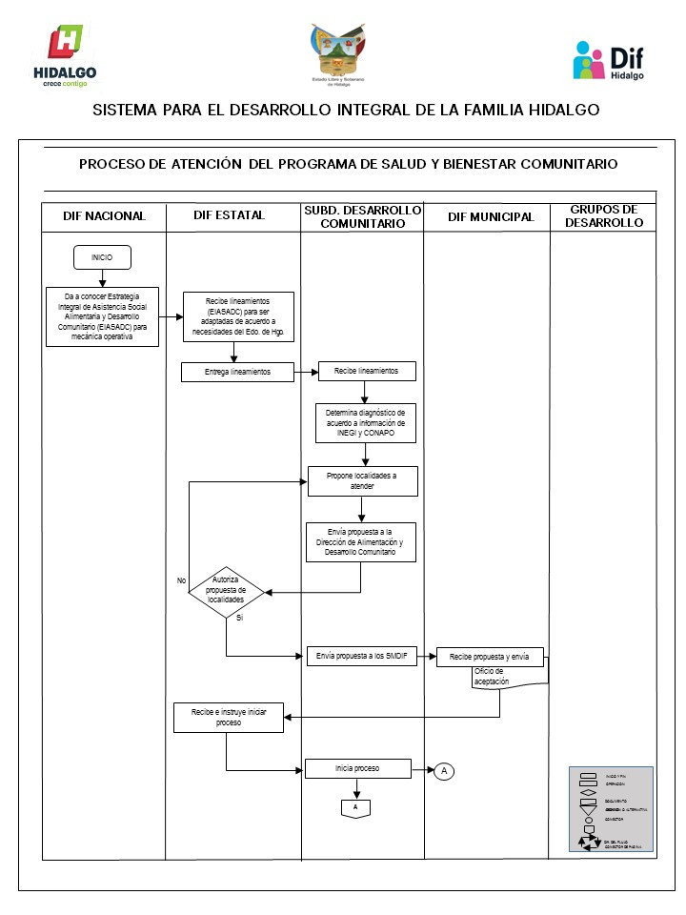

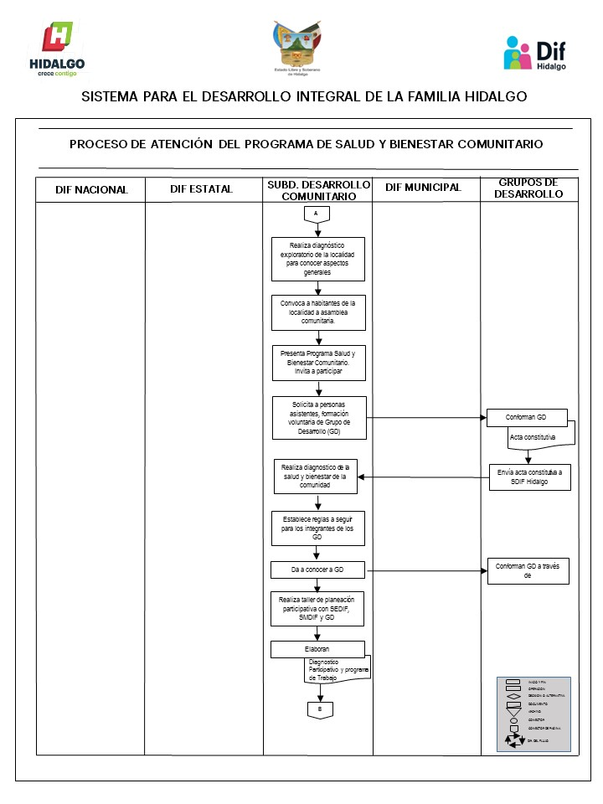

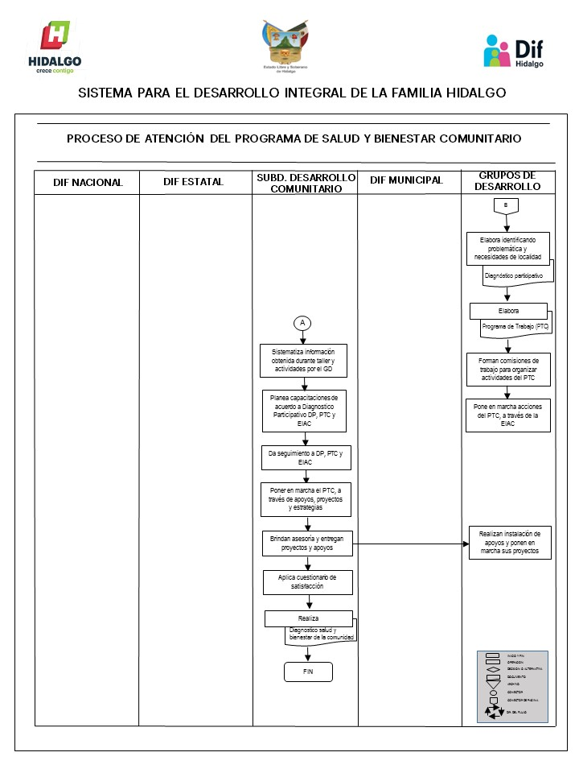

  - Componentes para mejorar la salud y bienestar comunitario
La conclusión del proceso es que el Grupo de Desarrollo (GD), con el apoyo del promotor municipal, propicie la práctica de los siguientes componentes:

- Autocuidado: Realizar acciones para contribuir al bienestar individual, familiar y comunitario, con base en un equilibrio biológico y psicosocial.
- Recreación y manejo del tiempo libre: Implica la realización de actividades físicas, culturales y/o artísticas elegidas libremente por una persona o un grupo que le permite recrearse, estos son, que le proporcionan placer y contribuyen a su desarrollo integral. Tiene la función de facilitar el esparcimiento humano y favorecer el fortalecimiento de la cultura, crear ambientes de armonía y comunicación óptimos para el desarrollo humano.
- Gestión integral de riesgos: Considera el identificar, prevenir, mitigar o atenuar el riesgo ante una emergencia o desastre. Permite determinar las amenazas y vulnerabilidades, intervenir para modificarlas, disminuirlas, eliminarlas o lograr la preparación pertinente para responder ante los daños.
- Alimentación saludable y local: Favorecer que las personas de la comunidad consuman alimentos nutritivos disponibles localmente y bajo una preparación adecuada que no ponga en riesgo su salud. Considerando que para ello se debe contar con acceso físico a los mismos y/o recursos económicos para adquirirlos.
- Economía solidaria: Plantea la generación de ahorro o disminución de gastos a nivel familiar y comunitario, a través de iniciativas económicas en colectivo. Generalmente se expresa en proyectos que privilegian la colaboración mutua y la contribución al bien común. Implica la gestión de financiamiento, insumos, capacitación y asistencia técnica
- Espacios habitables sustentables: Se orienta a propiciar una adecuada distribución de los espacios (tanto al interior como al exterior de una vivienda) para realizar las actividades diarias que permitan protección, intimidad, y prevención o reducción de riesgos de salud.
- Sustentabilidad: Capacidad de satisfacer las necesidades y ejercer los derechos humanos presentes, sin poner en riesgo la sobrevivencia y el desarrollo de las futuras generaciones, es decir, promoción de acciones familiares y colectivas orientadas a disminuir la huella ecológica. Así mismo, y toda vez que se cuenta con el Programa de Trabajo Comunitario el grupo de desarrollo realizará la gestión de los proyectos comunitarios mediante las acciones definidas en la EAIC, ante el Sistema DIF Hidalgo e instancias para la respuesta correspondiente.

  - Proceso de entrega – recepción.

En el caso de que el SMDIF concluya la gestión administrativa o el promotor municipal sea relevado, informará al Sistema DIF Hidalgo, de manera oficial de cualquier situación al respecto:
- Cambio de administración municipal;
- Cambio de promotor municipal;
- Registro y control de la documentación tanto física como digital del PSBC;
- Estado que guardan los procesos con respecto al Grupo de Desarrollo;
- Entregará los archivos, documentos físicos y demás información relacionada con el Proyecto.

  - Información Presupuestaria

    - Aportaciones Federales
El recurso proviene del Ramo 33 FAM-AS de Aportaciones Federales para Entidades Federativas y Municipios del Presupuesto de Egresos de la Federación, mismo que se aplica en: capacitaciones/asesorías técnicas proyectos y apoyos comunitarios: incluidos en las Estrategias Anuales de Inversión Comunitaria, con los proyectos comunitarios que se requieran implementar en las comunidades con cobertura nacional.

    - Aportación Estatal (Gasto de Operación)
El recurso de gastos de operación del PSBC proviene de Gobierno del Estado de Hidalgo del fondo de financiamiento de Participaciones Federales. es utilizado para la operatividad del “Programa Salud y Bienestar Comunitario” en material de trabajo (papelería, consumibles), pasajes, viáticos, para la compra de proyectos productivos y sociales como: huertos familiares, estufas ecológicas, gallineros familiares.

- MECANISMOS DE VERIFICACIÓN DE RESULTADOS
Matriz de Indicadores
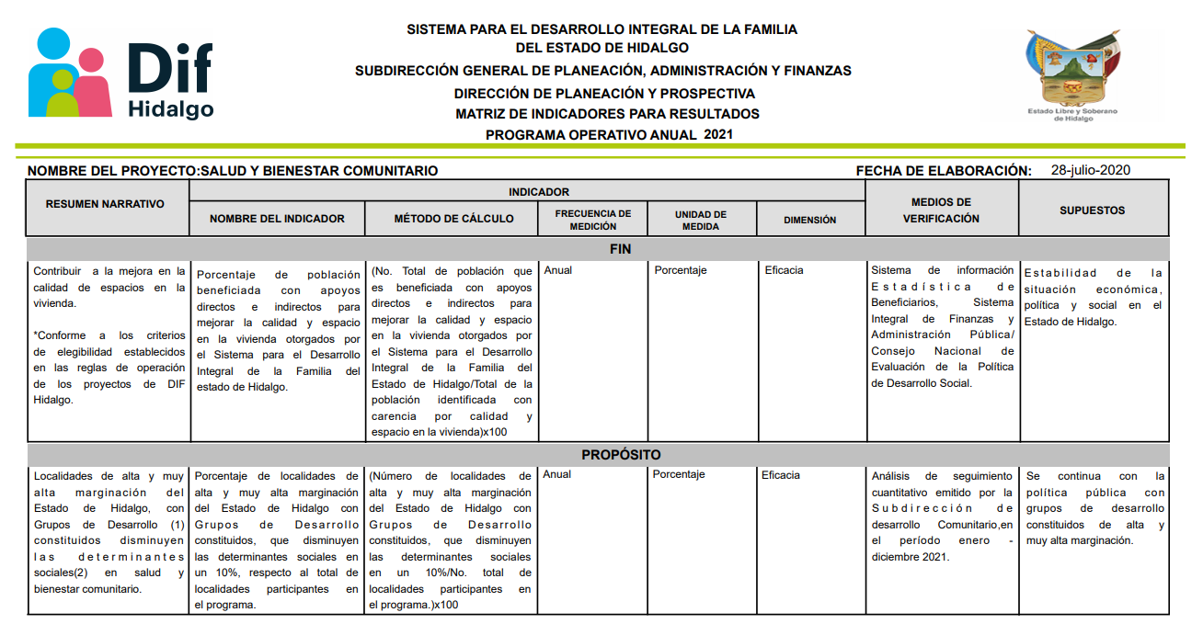

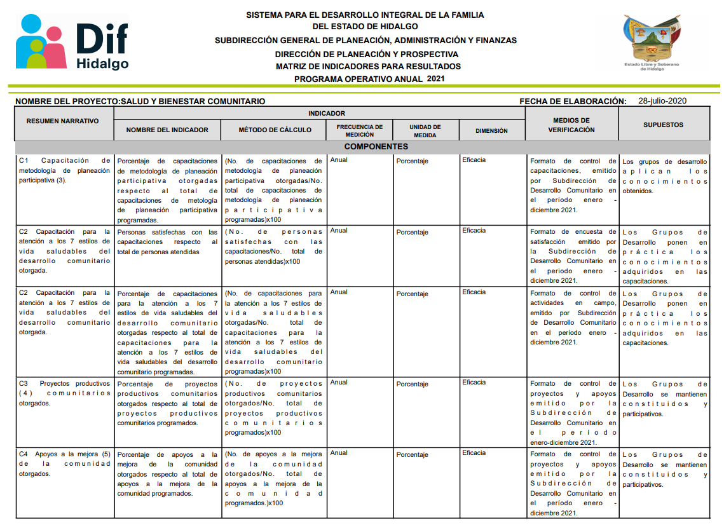
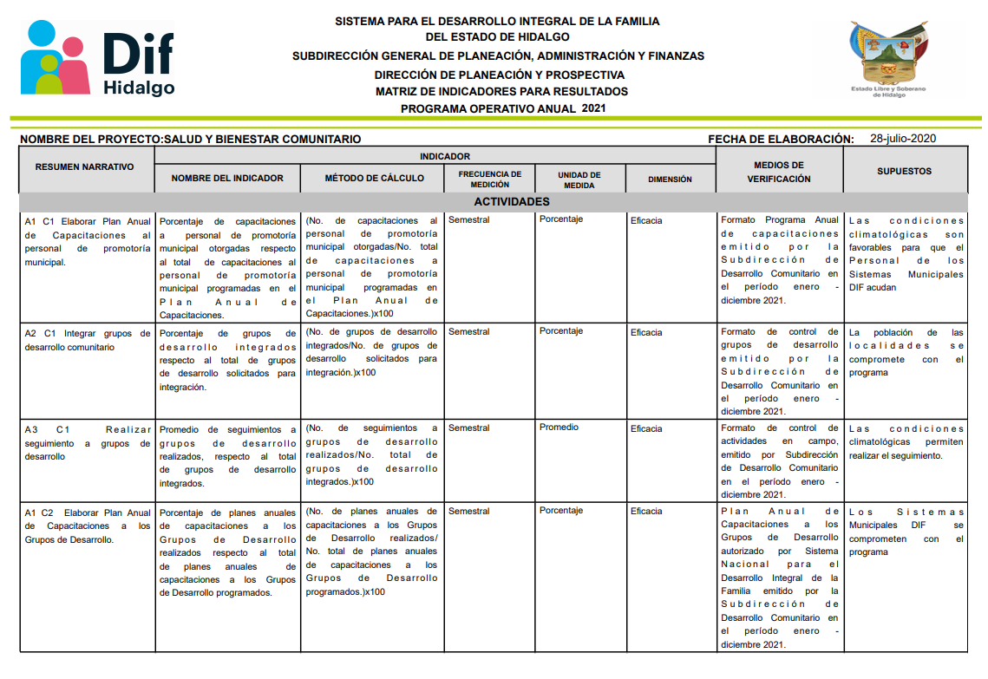
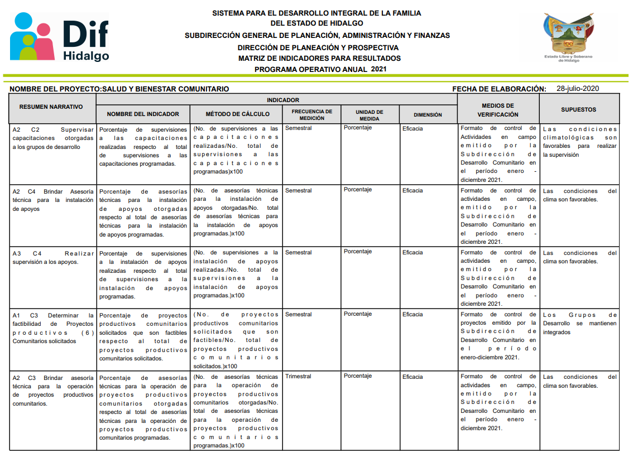
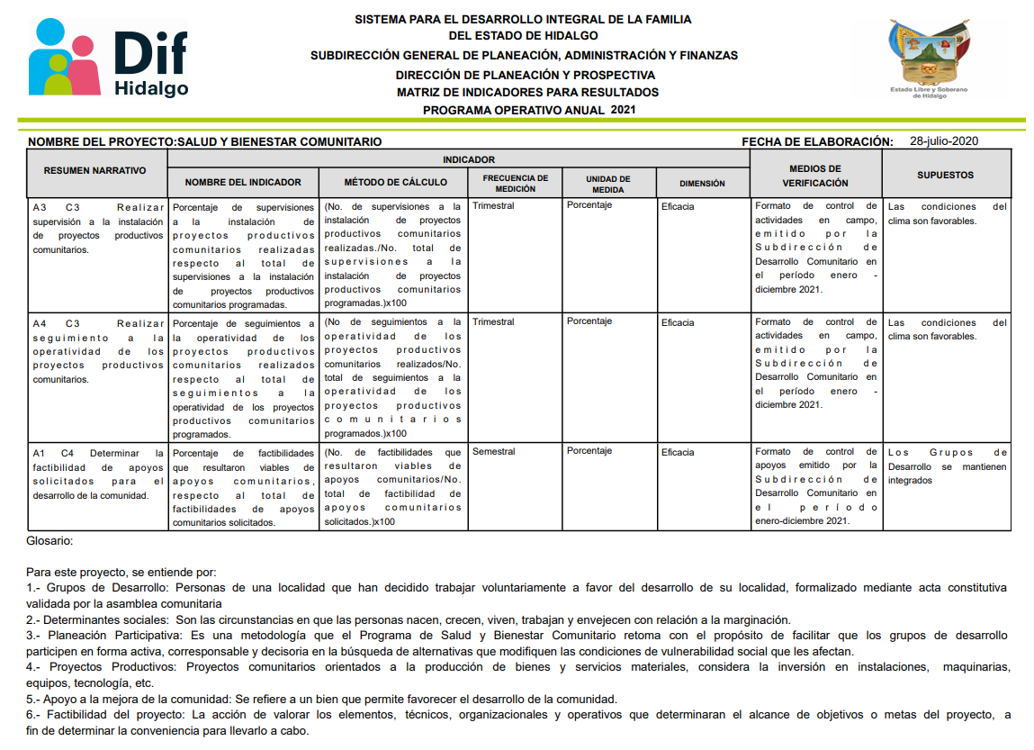
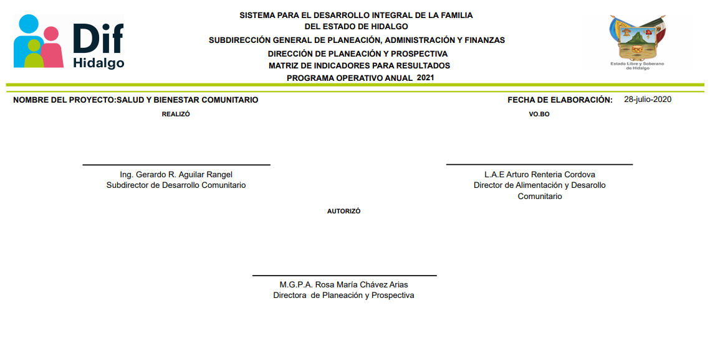
- Evaluación, Seguimiento y Monitoreo

  - Evaluación
Este proyecto será objeto de cualquier tipo de auditoria, evaluación, seguimiento y monitoreo interno y/o externo, de acuerdo al Programa Anual de Evaluación (PAE).

  - Seguimiento
La Subdirección de Desarrollo Comunitario dará seguimiento a todas las acciones relacionadas con PSBC a través de visitas de campo a los Grupos de Desarrollo, para acompañamiento, supervisión, o recopilación de información, recepción y concentración de informes mensuales de actividades de los Grupos de Desarrollo, beneficiarios y Promotor municipal, solicitados a los SMDIF, así mismo se dará seguimiento a las acciones del Promotor municipal en las reuniones mensuales de trabajo. Por otra parte, El SMDIF realizará el seguimiento a la instalación de los apoyos y proyectos, y emitirá oficio de instalación.

El Sistema DIF Hidalgo realizará visitas de supervisión de los proyectos y apoyos de las EIAC, de acuerdo a la naturaleza del proyecto se establecerá muestra aleatoria para la supervisión a los beneficiarios durante el año.

  - Monitoreo
El Sistema DIF Hidalgo realizará el monitoreo del PSBC a través de los SMDIF que deberán contar con expediente por GD, el cual debe contener todo lo referente a las actividades y avances de las localidades, así como copia de los productos comunitarios (Diagnostico Exploratorio, Diagnostico de Salud y Bienestar Comunitario, Diagnostico Participativo, Programa de Trabajo Comunitario).

El Promotor Municipal tiene como parte de sus funciones realizar el seguimiento a todas las actividades correspondientes al PSBC, así mismo apoyar a los Grupos de Desarrollo en las actividades de gestión que se pretendan desarrollar.

- TRANSPARENCIA, DIFUSIÓN Y RENDICIÓN DE CUENTAS
  - Transparencia
En cumplimiento a las obligaciones de transparencia establecidas en la legislación en materia de transparencia y acceso a la información pública, con estricto apego a la Ley de Transparencia y Acceso a la Información Pública para el Estado de Hidalgo, se aplican acciones en base a los principios básicos de imparcialidad, objetividad y transparencia.

  - Control y Auditoria
Corresponde al Sistema DIF Hidalgo, a través de la Dirección de Alimentación y Desarrollo Comunitario acciones normativas, en los términos de las presentes Reglas de Operación. Con respecto al cumplimiento en la ejecución del proyecto, las siguientes instancias están facultadas para realizar acciones de auditoria:

- La Auditoria Superior de la Federación
- La Auditoria Superior del Estado
- La Secretaría de Contraloría de Gobierno del Estado.
- El Órgano Interno de Control del Sistema DIF Hidalgo.

  - Difusión
Las presentes Reglas de Operación serán publicadas en el Periódico Oficial del Estado de Hidalgo, conforme a lo dispuesto en el Presupuesto de Egresos del estado de Hidalgo, se difundirán a los Sistemas Municipal DIF de la entidad en forma magnética y estarán disponibles en la página Intranet del Sistema DIF Hidalgo.

- QUEJAS, DENUNCIAS Y SOLICITUDES DE INFORMACIÓN
Las quejas y denuncias contribuyen a una operación eficiente y transparente. Las personas beneficiadas podrán realizar las quejas, denuncias y sugerencias en los casos en los que se vean afectados los derechos que las presentes reglas de operación le otorgan como beneficiarios del “Programa Salud y Bienestar Comunitario”. Para tal efecto, el Sistema DIF Hidalgo determinará los mecanismos para su atención y solución oportuna.
  - Mecanismos, Instancias y Canales

Órgano Interno de Control del Sistema DIF Hidalgo

Tel (771) 71 731 00 (Ext. 3035)
Correo electrónico: contraloriadif@hidalgo.gob.mx

Dirección de Alimentación y Desarrollo Comunitario

Tel. (771) 7173100 (Ext. 3120)

Salazar 100 Col. Centro, C.P. 42000, Pachuca De Soto, Hidalgo.

Subdirección de Información

Tel. (771) 7173100 (Ext. 3040)
Correo electrónico: difhgo2@hidalgo.gob.mx
Salazar 100 Col. Centro, C.P. 42000, Pachuca De Soto, Hidalgo.

Subdirección de Desarrollo Comunitario
Tel. 771 489 18 83 y (771) 7173100 (EXT.3046)
Salazar 100 Col. Centro, C.P. 42000, Pachuca De Soto, Hidalgo.

- SERVICIOS Y ACCIONES COMPLEMENTARIAS

El PSBC y el Grupo de Desarrollo consideran la participación de las instancias representativas de las localidades como: Delegado Municipal, Comisariado Ejidal y Comunal, Autoridades Educativas, Comités de Padres de Familia escolares, de Participación Social, de Fiestas Patronales, etc.

Se integran Comités de Contraloría Social, para el seguimiento, supervisión y vigilancia a la correcta aplicación de los recursos públicos, asignados a los grupos de desarrollo focalizados. Dichos Comités serán de un mínimo de tres personas beneficiadas y serán capacitadas por el Órgano Estatal de Contraloría para que conozcan y realicen sus funciones.

  - Causa de fuerza mayor

Ante una situación de fuerza mayor que dificulte la ejecución de la mecánica operativa, el Sistema DIF Hidalgo, coordinará acciones de trabajo con los Sistemas DIF Municipales (SMDIF) a través de los Promotores Municipales basado en el apoyo del uso de tecnologías para la realización de reuniones virtuales, seguimiento de GD, envió y recepción de información que incluye reportes mensuales entre otros.

De igual forma se buscará el fortalecimiento de coordinaciones intra e interinstitucionales que tenga presencia en las localidades atendidas para cumplir con los objetivos específicos del proyecto.

Dependiendo de la situación socioeconómica o de salud, el Sistema DIF Hidalgo y los SMDIF y con base al convenio de coordinación suscrita por ambas partes, determinarán la continuidad o permanencia de la implementación del proyecto.

- ACCIONES DE BLINDAJE ELECTORAL

Las acciones institucionales respecto al uso y operación de los proyecto sociales durante los comicios se apegarán a los mandatos constitucionales y legales, que establece Programa de Blindaje Electoral (PBE), cuya política de blindaje protege la integridad del proceso electoral y busca impedir el uso inadecuado de los programas sociales, con el fin de evitar que los mismos sean utilizados con fines político-electorales y a efecto de no vulnerar el principio de imparcialidad durante los comicios, a través de los siguientes objetivos:
- Prevenir que los recursos públicos que se destinan a los proyectos sociales y recursos públicos a cargo del sector correspondiente no sean utilizados con fines electorales.
- Cumplir con la obligación de suspender propaganda gubernamental, para dar cumplimiento al mandato constitucional que prohíbe la difusión de la misma durante el tiempo que duren las campañas
- Inhibir que los servidores públicos incurran en violaciones administrativas, electorales o penales, mediante la implementación de acciones preventivas y operación institucional.

Lo anterior, mediante la aplicación de los principios constitucionales que rigen el servicio público: legalidad, honradez, lealtad, imparcialidad y eficiencia; para así, combatir la corrupción e incentivar la transparencia y la rendición de cuentas.

- ANEXOS
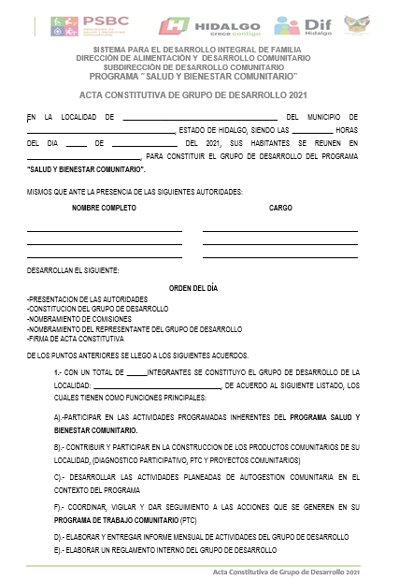
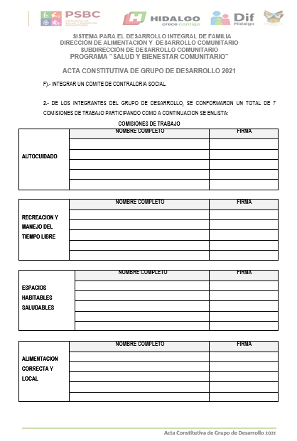
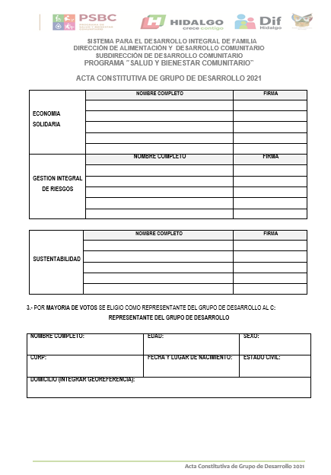
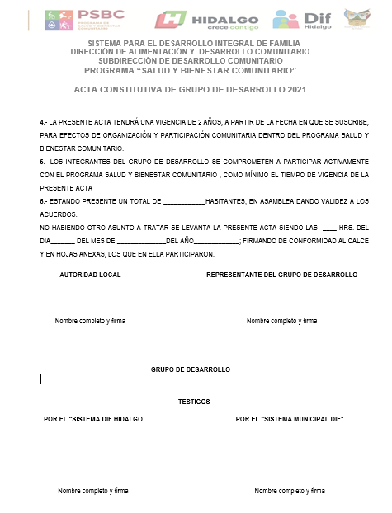

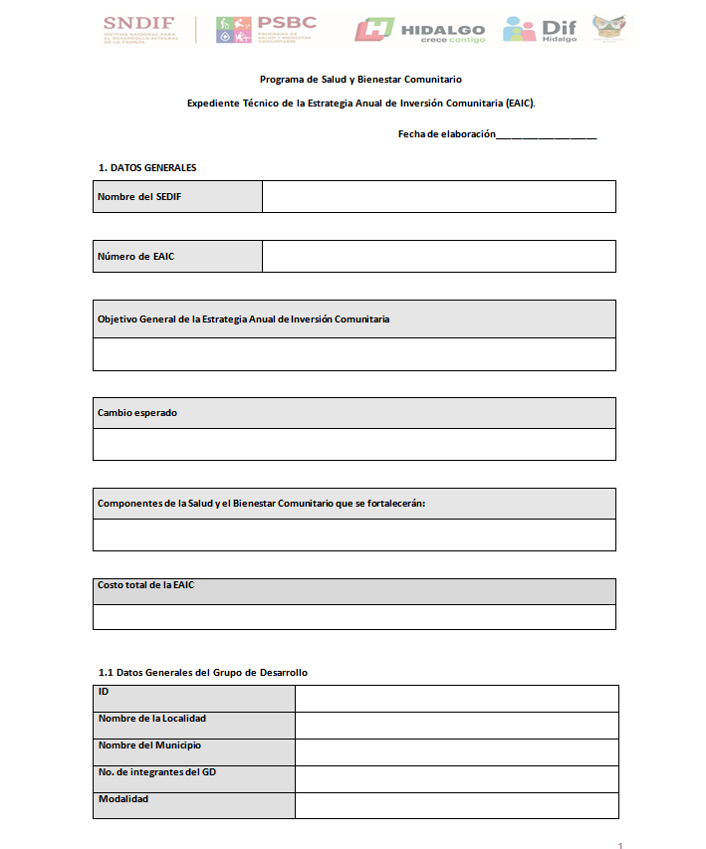

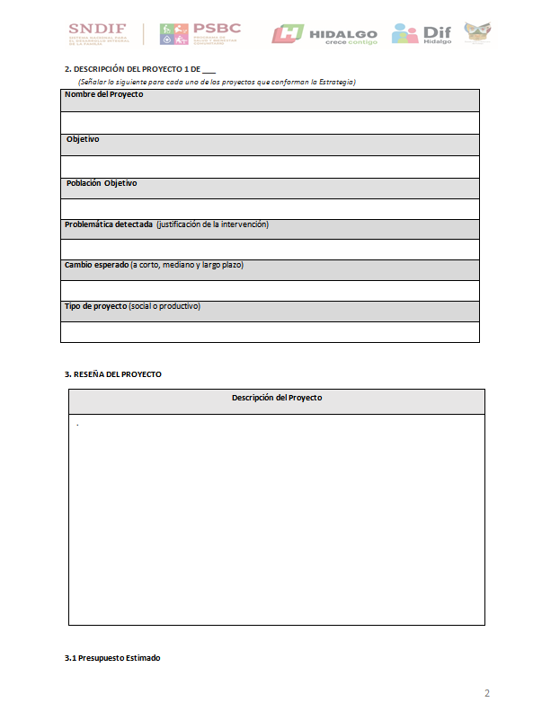

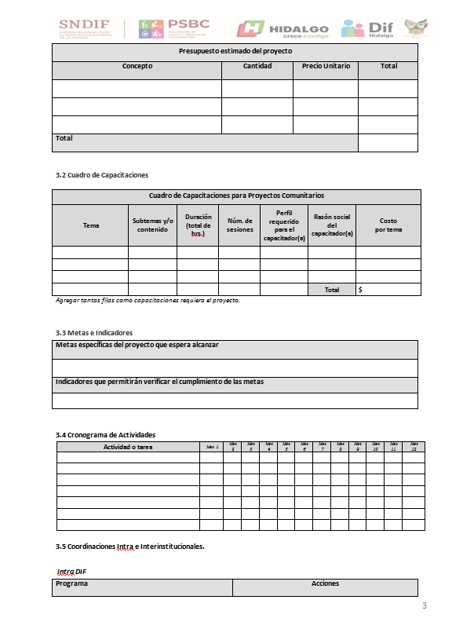

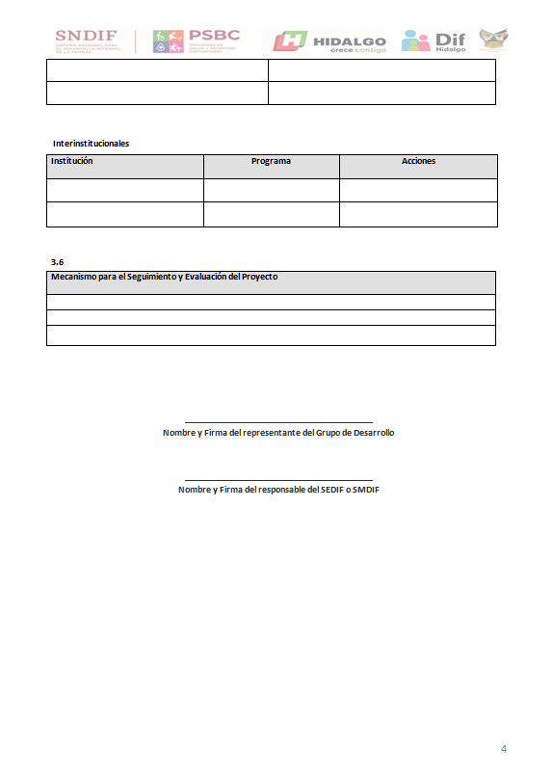

TRANSITORIOS
PRIMERO. El presente Acuerdo entrará en vigor al día siguiente de su publicación en el Periódico Oficial del Estado de Hidalgo.
SEGUNDO: Se derogan todas las disposiciones que se opongan al presente Acuerdo.

POR LA JUNTA DE GOBIERNO DEL SISTEMA DIF HIDALGO

LIC. DANIEL ROLANDO JIMÉNEZ ROJO
SECRETARIO DE DESARROLLO SOCIAL
Y PRESIDENTE DE LA JUNTA DE GOBIERNO
C O N S E J E R O S

DRA. DELIA JESSICA BLANCAS HIDALGO  SECRETARIA DE FINANZAS PÚBLICAS | MTRO. SERGIO VARGAS TÉLLEZ  SECRETARIO DE DESARROLLO ECONÓMICO
LIC. LAMÁN CARRANZA RAMÍREZ
TITULAR DE LA UNIDAD DE PLANEACIÓN Y PROSPECTIVA
PROF. ATILANO RODRÍGUEZ PÉREZ  SECRETARIO DE EDUCACIÓN PÚBLICA | DR. ALEJANDRO EFRAIN BENITEZ HERRERA  SECRETARIO DE SALUD
MTRO. JOSÉ LUIS ROMO CRUZ
SECRETARÍA EJECUTIVA DE LA POLÍTICA PÚBLICA
DEL PODER EJECUTIVO DEL ESTADO DE HIDALGO
ÓRGANO DE VIGILANCIA

LIC. CÉSAR ROMÁN MORA VELÁZQUEZ
SECRETARIO DE CONTRALORÍA DEL ESTADO DE HIDALGO

NOTA: LAS FIRMAS CORRESPONDEN AL ACUERDO QUE CONTIENE LAS REGLAS DE OPERACIÓN DEL PROYECTO “PROGRAMA SALUD Y BIENESTAR COMUNITARIO”.

